PROCESO
GESTIÓN CONTRACTUAL
NOMBRE DEL FORMATO
INFORME DE SUPERVISIÓN
CLASIFICACIÓN DE LA INFORMACIÓN
Pública | X | Pública Clasificada |  | Pública Reservada

INFORME DE SUPERVISIÓN – PRESTACIÓN DE SERVICIOS PERSONALES
CONTRATO NRO. CO1.PCCNTR.8979799 DE 2026

ASPECTOS GENERALES

CONTRATANTE | SENA REGIONAL ANTIOQUIA CENTRO PARA EL DESARROLLO DEL HÁBITAT Y LA CONSTRUCCIÓN
CONTRATO NRO. | CO1.PCCNTR.8979799 DE 2026
FECHA DE SUSCRIPCIÓN | 21/02/2026
OBJETO | 5_9203_077 Prestación de servicios personales de carácter temporal como instructor para impartir formación en el programa con la Educación Media para el Centro para el Desarrollo del Hábitat y la Construcción.
CONTRATISTA | Alexander Toro
FECHA DE INICIO | 02/02/2026
FECHA DE TERMINACIÓN | 03/12/2026
VALOR ACTUAL DEL CONTRATO | 47.374.970

Garantías contractuales

GARANTÍA ÚNICA DE CUMPLIMIENTO
ASEGURADORA | ASEGURADORA SOLIDARIA DE COLOMBIA
NRO. DE PÓLIZA | 560 47 994000197775
CERTIFICADO O ANEXO | N/A
FECHA EXPEDICIÓN | 30/01/2026
FECHA APROBACIÓN | 30/01/2026
AMPARO | VIGENCIA |  | VALOR
AMPARO | DESDE | HASTA | VALOR
Cumplimiento | 02/02/2026 | 04/04/2027 | $ 4,737,497.00

AVANCE FINANCIERO DEL CONTRATO

VALOR COBRADO | VALOR EJECUTADO | SALDO DEL CONTRATO | PORCENTAJE DE EJECUCIÓN FINANCIERA
$ 4.263.759 | $ 4.263.759 | $ 43.111.211 | 9%
$ 4.737.497 | $ 9.001.256 | $ 38.373.714 | 19,0%
$ 4.737.497 | $ 13.738.753 | $ 33.636.217 | 29,0%

RELACIÓN DE PAGOS DE SEGURIDAD SOCIAL

En mi calidad de supervisor certifico que el contratista se encuentra el día en los pagos de seguridad social con ocasión de la ejecución del contrato, el cual se relaciona a continuación:

SALUD, PENSIÓN Y ARL | Periodo reportado mes de enero de 2026 | Planilla nro. 6007639945 con fecha de pago del 25 de febrero de 2026
SALUD, PENSIÓN Y ARL | Periodo reportado mes de febrero de 2026 | Planilla nro. 6012083807 con fecha de pago del 17 de marzo de 2026
SALUD, PENSIÓN Y ARL | Periodo reportado mes de marzo de 2026 | Planilla nro. 6010606020 con fecha de pago del 6 de marzo de 2026

MULTAS Y SANCIONES

A la fecha de presentación del presente informe, se certifica como supervisor del contrato y de acuerdo a la información, que no se han presentado multas, indemnizaciones, reintegros ni sanciones.

JUSTIFICACIÓN PARA LA MODIFICACIÓN

NO APLICA

OBSERVACIONES

6.1 Ejecución Contractual.

OBLIGACIONES | ACTIVIDADES REALIZADAS | PRODUCTO O EVIDENCIA
- Planificar las actividades de aprendizaje anual, de acuerdo con el procedimiento de desarrollo curricular para el programa a impartir. | El Instructor planeó las actividades de aprendizaje anual de acuerdo con el proyecto formativo, el diseño curricular y la planeación pedagógica. | Guía aprendizaje 2026  Anexo N°1
- Informar de la inscripción y matrícula de los estudiantes de la Institución Educativa en el aplicativo SOFIA PLUS en los tiempos y plazos que determinen los lineamientos establecidos por el SENA. | El Contratista reportó las inscripciones y matricula de los estudiantes de la Institución Educativa en el aplicativo SOFIA PLUS en los tiempos y plazos según los lineamientos establecidos por el SENA. | Fichas de caracterización registradas en el aplicativo SOFIA PLUS.  Registro fotográfico, documentación de matrícula.  Anexo N°2
- Acompañar de las actividades de inducción de los aprendices de formación titulada, según lineamientos y calendario académico de las instituciones educativas. | El Instructor participó de las actividades de inducción de los aprendices, de las fichas asignadas teniendo en cuenta lineamientos académicos de las instituciones educativas.  A las siguientes fichas:  3447387 - MONITOREO AMBIENTAL  3447390 - MONITOREO AMBIENTAL  3447464 - MONITOREO AMBIENTAL | Acta de inducción grado 10.  Anexo N°3
- Ejecutar la formación profesional de manera integral de conformidad con los programas de formación definidos y el cronograma anual concertado con la Institución Educativa y la coordinación académica. | El Instructor impartió formación profesional conforme al cronograma concertado con la líder del programa de articulación con la media.  A las siguientes fichas:  3161320 - MONITOREO AMBIENTAL  3161321 - MONITOREO AMBIENTAL  3447387 - MONITOREO AMBIENTAL  3447390 - MONITOREO AMBIENTAL  3447464 - MONITOREO AMBIENTAL | Evidencias de proceso de formación  Anexo N°4
- Verificar las listas oficiales de matriculados expedidas por la plataforma SOFIA PLUS, verificar la asistencia registrando las inasistencias en todas las sesiones de formación a partir del listado oficial de matriculados, reportando a tiempo las novedades que surjan al coordinador académico del SENA y profesional de apoyo del programa, así como al Establecimiento Educativo. | El Instructor realizó registros de asistencias y reunión de docente par donde se reportaron las anomalías de los aprendices frente a las inasistencias de formación. | Actas de seguimiento técnico.  Anexo N°5
- Acatar las directrices propias de la Institución Educativa donde se ejecute la formación y conservar buena conducta, siendo respetuoso con estudiantes, padres de familia, docentes, directivos y comunidad educativa en general. | El Contratista respetó las directrices de las instituciones educativas donde impartió la formación, conservando buena conducta y siendo respetuoso con la comunidad educativa. | Correo electrónico.  Anexo N°6
- Elaborar los registros de la ejecución de la formación en la Institución Educativa utilizando para ello los formatos diseñados por el SENA y establecidos en el manual de articulación vigente. | El Instructor realizó el registro de la ejecución de la formación a través de las evidencias como actas de docente par, listado de asistencia, actividades de aprendizaje y registro del proceso formativo. | Actas de seguimiento técnico.  Anexo N°5
- Recomendar en el desarrollo de las actividades de aprendizaje, guiar, asesorar y acompañar permanentemente a los aprendices en el desarrollo de dichas actividades. De igual manera deberá orientar a los docentes técnicos y de las áreas transversales de los Establecimientos Educativos en el desarrollo de las actividades requeridas según planeación de la formación del Diseño Curricular. | El Contratista realizó asesorías y acompañamiento a los aprendices en su proceso formativo. | Evidencias de proceso de formación  Anexo N°4
- Evaluar las evidencias de aprendizaje (Desempeño, Producto y Conocimiento) – consignadas dentro del Portafolio de Evidencias que corresponda según procedimiento en SIGA y teniendo en cuenta las disposiciones tecnológicas de la plataforma LMS o físicas y ajustar la entrega de resultados al calendario de la Institución Educativa de tal manera que los estudiantes y padres de familia puedan evidenciar los avances del proceso. | Realizo evaluación de evidencias de aprendizaje en los procesos de formación | Evidencias de proceso de formación  Anexo N°4 , Anexo 7.
- Ejecutar las siguientes actividades en el aplicativo Sofía Plus en un plazo máximo de 3 días hábiles desde su realización: creación de rutas, juicios de evaluación y asociación de aprendices, comunicando oportunamente al supervisor del contrato las anomalías, inconsistencias y novedades de aprendices y hallazgos en el registro de la información. | El Instructor actualizó actividades en el aplicativo Sofía Plus en un plazo máximo de 3 días hábiles desde su realización: creación de rutas, juicios de evaluación y asociación de aprendices, sin hallazgo alguno. | Consulta en Aplicativo Sofia plus  Anexo 7.
- Efectuar seguimiento al portafolio de evidencias del aprendiz según procedimiento de ejecución de la formación profesional integral. | El Instructor realizó seguimiento a las evidencias del aprendiz y actividades de aprendizaje. | Actas de seguimiento técnico.  Anexo N°5
- Hacer seguimiento y evaluar la etapa productiva de los aprendices que le sean asignados para tal fin. | El centro no requirió de El Instructor en el desarrollo de esta actividad en el periodo. | En el periodo no fue requerida la gestión de El Instructor en esta obligación específica del contrato, por lo tanto, no adjuntan evidencias.
- Colaborar con los equipos de ejecución de la formación por grupo o área según el procedimiento establecido para garantizar integralidad en la formulación de proyectos formativos, el diseño de actividades de aprendizaje. | El Contratista participó en la reunión de equipos de ejecución de la formación por área según el procedimiento establecido. | Registro fotográfico de reunión de equipo articulación.  Anexo N° 8
- Acompañar en el trabajo colaborativo de los equipos de desarrollo, diseño curricular de acuerdo con el procedimiento, lineamientos y normativa establecida. | El centro no requirió de El Instructor en el desarrollo de esta actividad en el periodo. | En el periodo no fue requerida la gestión de El Instructor en esta obligación específica del contrato, por lo tanto, no adjuntan evidencias.
- Informar las novedades de la formación según evidencias recolectadas para los comités de evaluación y seguimiento (técnico –pedagógico) con el par académico del Establecimiento Educativo, coordinadores y rector. | El Instructor tuvo comunicación permanente con la líder del programa, rector, coordinador y docente par. Reportando periódicamente las novedades presentadas en las Instituciones educativas. | Correos electrónicos  Anexo N°6
- Interactuar permanente con el profesional de apoyo del centro, a quien debe reportar periódicamente todo lo que suceda en la Institución Educativa relacionado con el programa. | El Instructor tuvo comunicación permanente con la líder del programa, rector, coordinador y docente par. Reportando periódicamente las novedades presentadas en las Instituciones educativas. | Correos electrónicos  Anexo N°6  Y Anexo N°9
- Ejecutar el conducto regular en las situaciones difíciles que se presenten en la Institución Educativa, así: En primer lugar, comunicación con el docente par del grupo - En segundo lugar, comunicación con el coordinador académico de la institución educativa - En tercer lugar, comunicación con el profesional de apoyo del centro. | El Instructor tuvo comunicación permanente con la líder del programa, reportando periódicamente todo lo sucedido en las Instituciones educativas. | Correos electrónicos  Anexo N°9
- Realizar y enviar informes periódicamente y cada vez que sea requerido por el profesional de apoyo o el coordinador académico del centro. | El Instructor entregó a la Líder del programa actas de reuniones con docentes pares y otros documentos requeridos del mes. | Actas de seguimiento técnico.  Anexo N°5
- Presentar informes de ejecución al Centro de Formación, con las novedades académicas, disciplinarias, para los comités de evaluación y seguimiento del Centro y como parte de la evidencia de seguimiento y cumplimiento de las obligaciones contractuales. | El Contratista presentó el informe de ejecución contractual, con sus respectivos soportes y demás documentos requeridos. No se presentaron novedades académicas, disciplinarias en la formación. | Papelería requerida reposa en la oficina de supervisión de contratos.  informe
- Estar informado de los procesos de la ejecución de la formación y a su vez, cuando se requiera, o máximo mensualmente, deberá hacer entrega de las actas de ejecución de las fichas asignadas donde contenga como mínimo: Novedades de asistencia, retiros, cancelaciones, situaciones académicas o disciplinarias que requieran de seguimiento bien sea de sanciones o reconocimientos, así como toda novedad que requiera o haya sido informada en el comité de evaluación y seguimiento del Centro de Formación, producto de la socialización de las novedades en las reuniones ejecutadas en los establecimientos educativos y con los docentes pares. | El Instructor entregó a la Líder del programa las evidencias que muestran el proceso de ejecución de la formación, como: actas de reuniones con docentes pares y otros documentos requeridos del mes. | Actas de seguimiento técnico.  Anexo N°4  Y Anexo N°5
- Realizar el proceso de certificación de los aprendices en los tiempos y plazos que determinen los lineamientos establecidos por el SENA. | El centro no requirió de El Instructor en el desarrollo de esta actividad en el periodo. | En el periodo no fue requerida la gestión de El Instructor en esta obligación específica del contrato, por lo tanto, no adjuntan evidencias.
- Presentar al momento del inicio del contrato certificación vigente en la norma de competencia laboral: 240201056 V1: “Orientar formación presencial de acuerdo procedimientos técnicos y normativa” 240201056 V2: actualizada. En caso de no contar con dicha certificación, se deberá realizar la entrega de esta dentro del primer semestre de formación. | El Instructor cuenta con la Competencia Laboral:  Código Norma: 240201056 V1: Orientar formación presencial de acuerdo con el procedimiento técnico y normativo.  Nivel: COMPETENTE – INTERMEDIO | Certificado  generado por la  escuela nacional  de instructores.  Certificados SENA.  Anexo N°8
- Presentar al momento del inicio del contrato certificación vigente de la norma de competencia “Orientar formación e-learning de acuerdo con procedimientos técnicos y normativa”. En caso de no contar con dicha certificación, se deberá realizar la entrega de esta dentro del primer semestre de formación. | El Instructor cuenta con la Competencia Laboral:  Código Norma: 240201056 V1: Orientar formación presencial de acuerdo con el procedimiento técnico y normativo.  Nivel: COMPETENTE – INTERMEDIO | Certificado  generado por la  escuela nacional  de instructores.  Certificados SENA.  Anexo N°10
- Presentar al momento del inicio del contrato certificación de los cursos complementarios en: a) Metodología para la información BIM, b) Formación en ambientes virtuales de aprendizaje y c) Desarrollo de habilidades para el desempeño del instructor SENA. En caso de no contar con dicha certificación, se deberá realizar la entrega de esta dentro del primer semestre de formación. | El Instructor cuenta con los cursos de:  a) Metodología para la información BIM.  b) Formación en ambientes virtuales de aprendizaje.  c) Desarrollo de habilidades para el desempeño del instructor SENA. | Certificados de  cursos a, b y c  reposan en Sofía  plus. Anexo N° 10
- Colaborar en la supervisión de contratos de bienes y servicios derivados del área de media técnica para el cumplimiento de las metas institucionales. | El centro no requirió de El Instructor en el desarrollo de esta actividad en el periodo. | En el periodo no fue requerida la gestión de El Instructor en esta obligación específica del contrato, por lo tanto, no adjuntan evidencias.
- El contratista deberá en conjunto con el supervisor gestionar formación, en el caso que no se tenga completa para el trimestre correspondiente, igualmente por necesidad del servicio el instructor podrá ser programado en la formación presencial y/o complementaria o en las demás modalidades. | El centro no requirió de El Instructor en el desarrollo de esta actividad en el periodo. | En el periodo no fue requerida la gestión de El Instructor en esta obligación específica del contrato, por lo tanto, no adjuntan evidencias.

6.2 Evidencias

Se adjuntan las evidencias originales, con un total de [22] folios

En el marco de ejecución del contrato para este mes se apoyaron las siguientes actividades:

Anexo # 1. Cumplimiento obligación 1: El contratista planeó las actividades de aprendizaje anual de acuerdo con el proyecto formativo, el diseño curricular y la planeación pedagógica

Anexo # 2. Cumplimiento obligación 2: El instructor reportó las inscripciones y la matrícula de los estudiantes de la Institución Educativa en el aplicativo SOFIA PLUS, cumpliendo con los tiempos y plazos según los lineamientos establecidos por el SENA

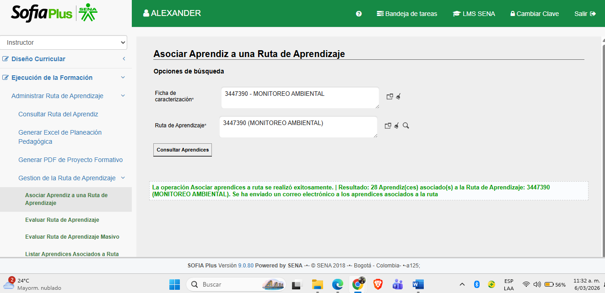

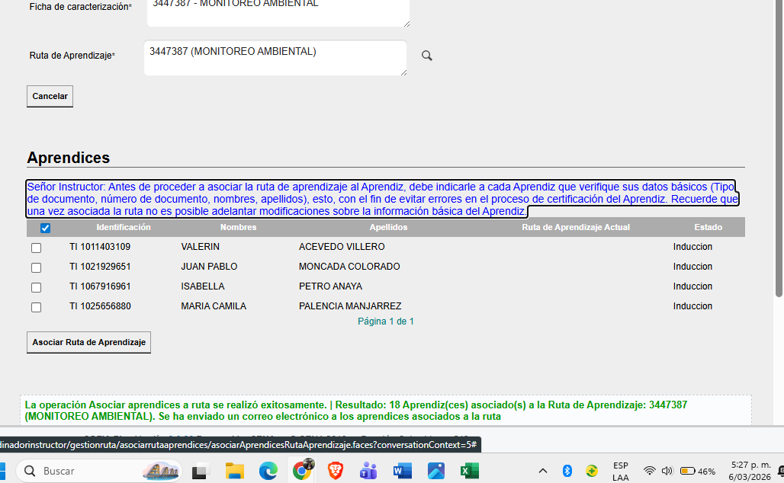

Anexo # 3. Cumplimiento obligación 3: El contratista participó en las actividades de reinducción de los aprendices de las fichas asignadas, teniendo en cuenta los lineamientos académicos de las instituciones educativas.

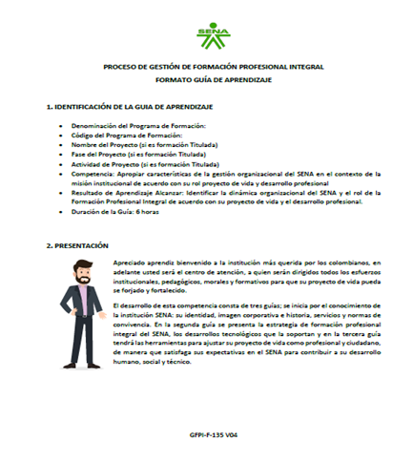

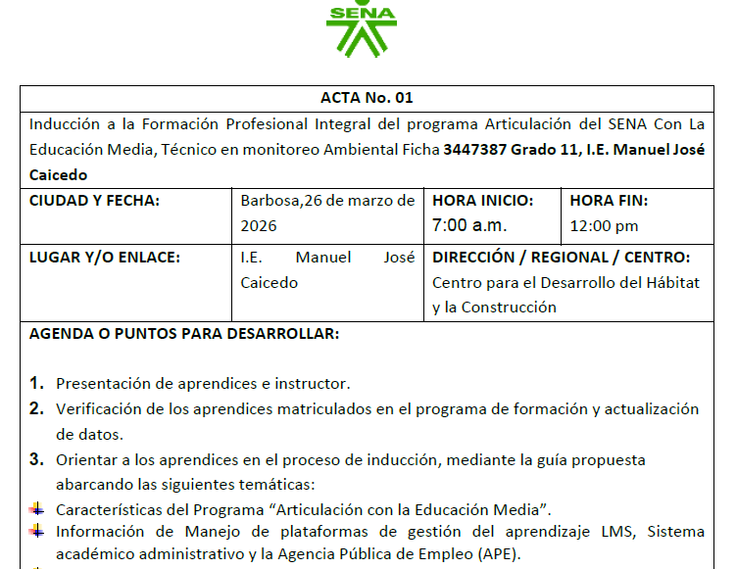

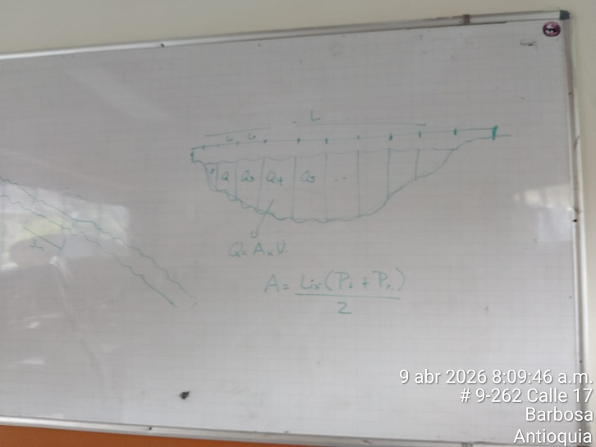
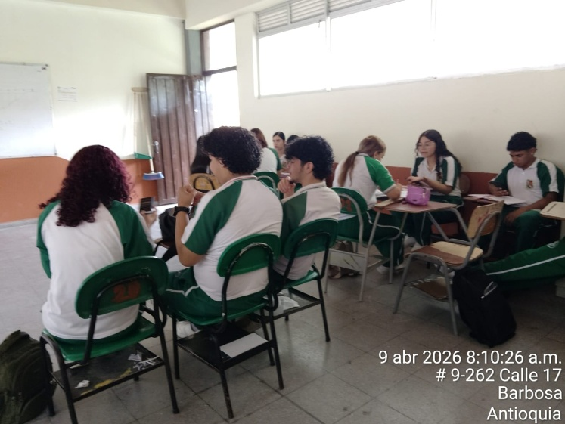
Anexo # 4. Cumplimiento obligación 4, 6, 8: El instructor impartió la formación profesional conforme al cronograma previamente concertado con la líder del programa de articulación con la media.
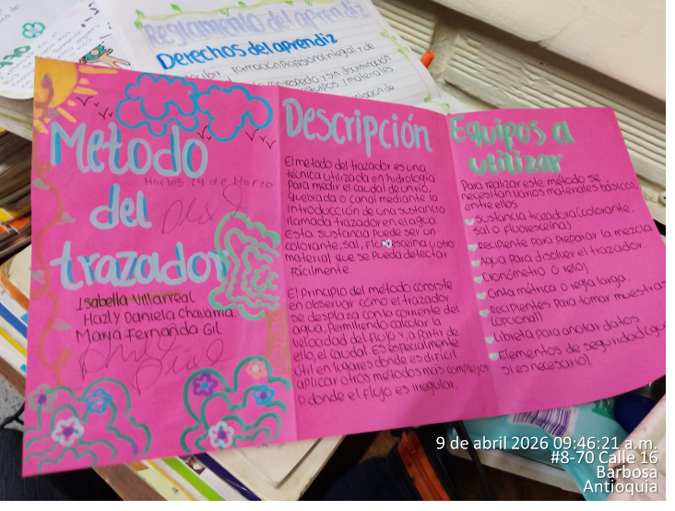
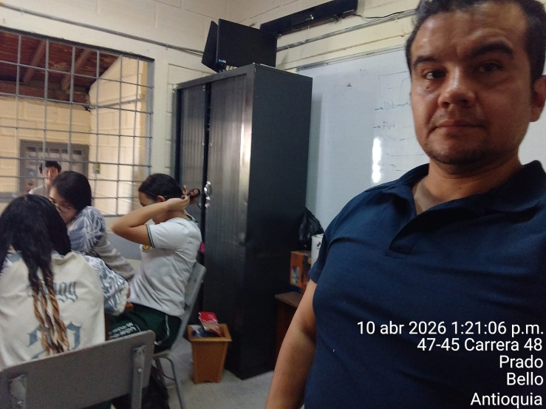
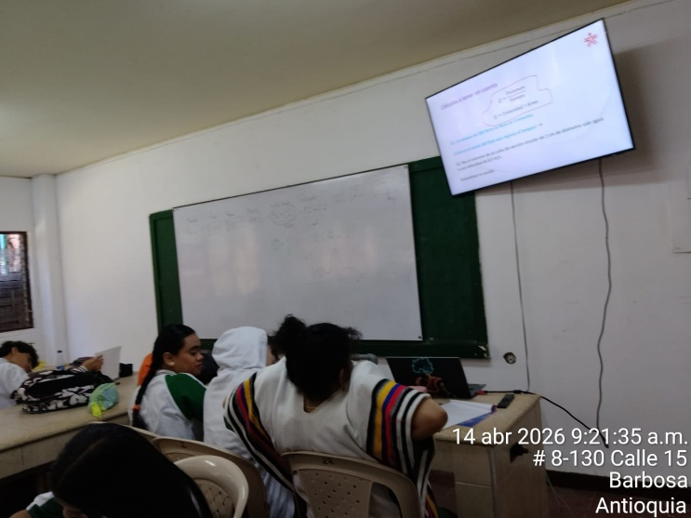
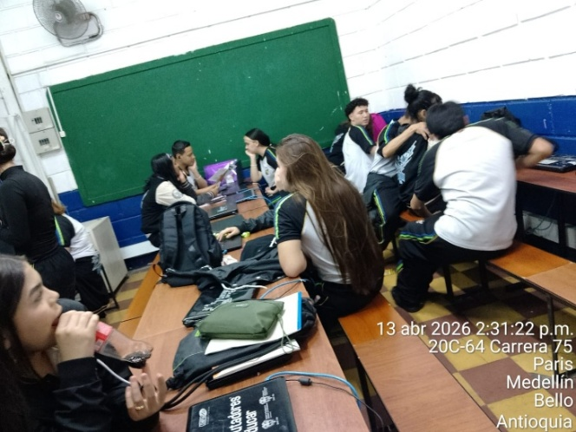
.
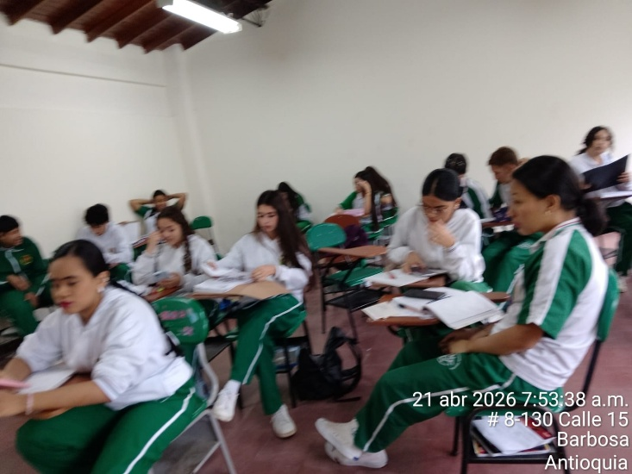
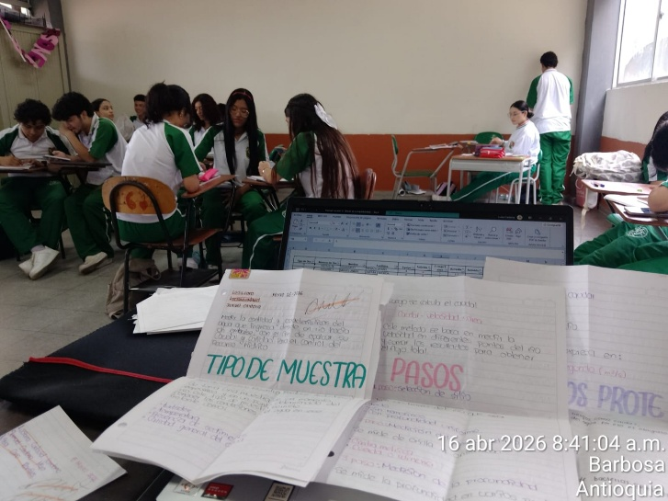
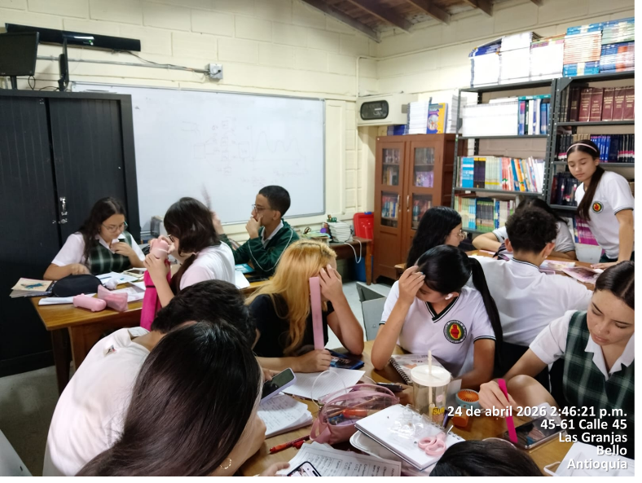
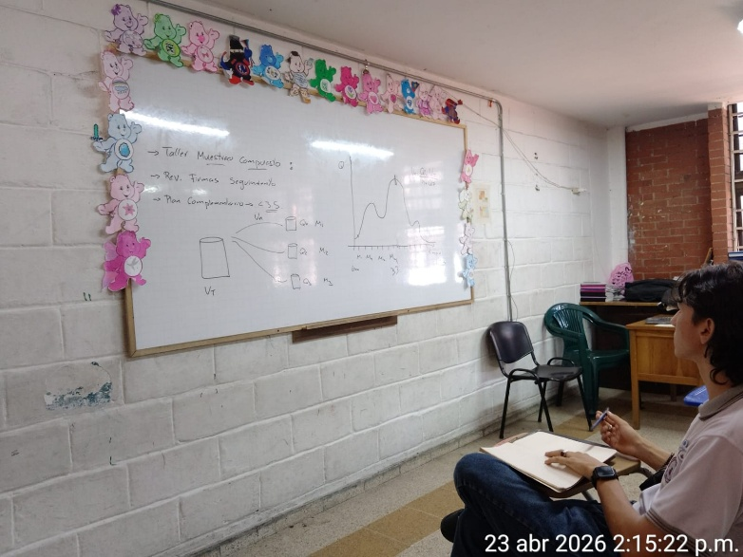
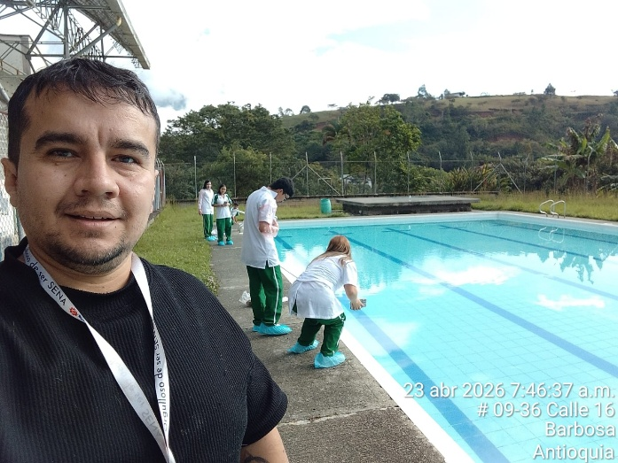
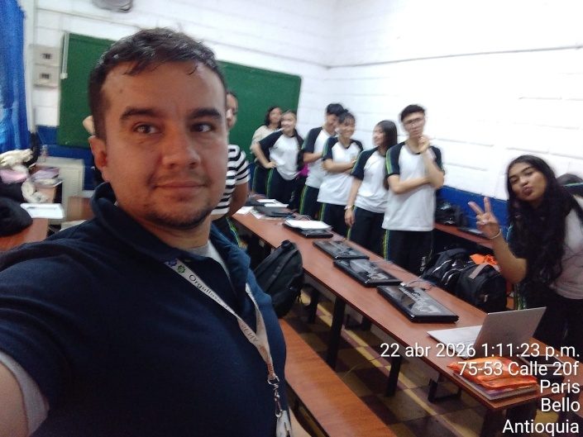
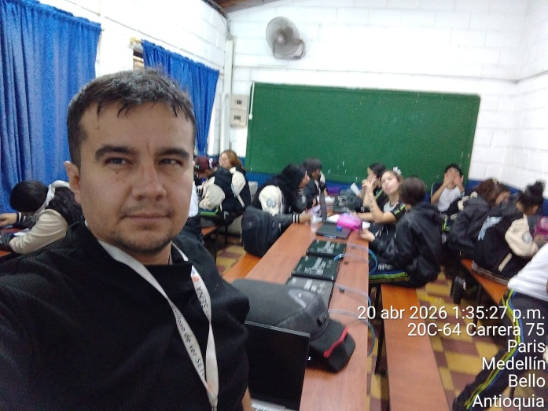
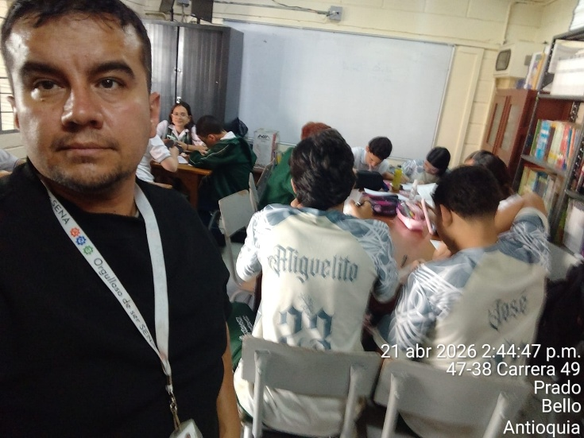
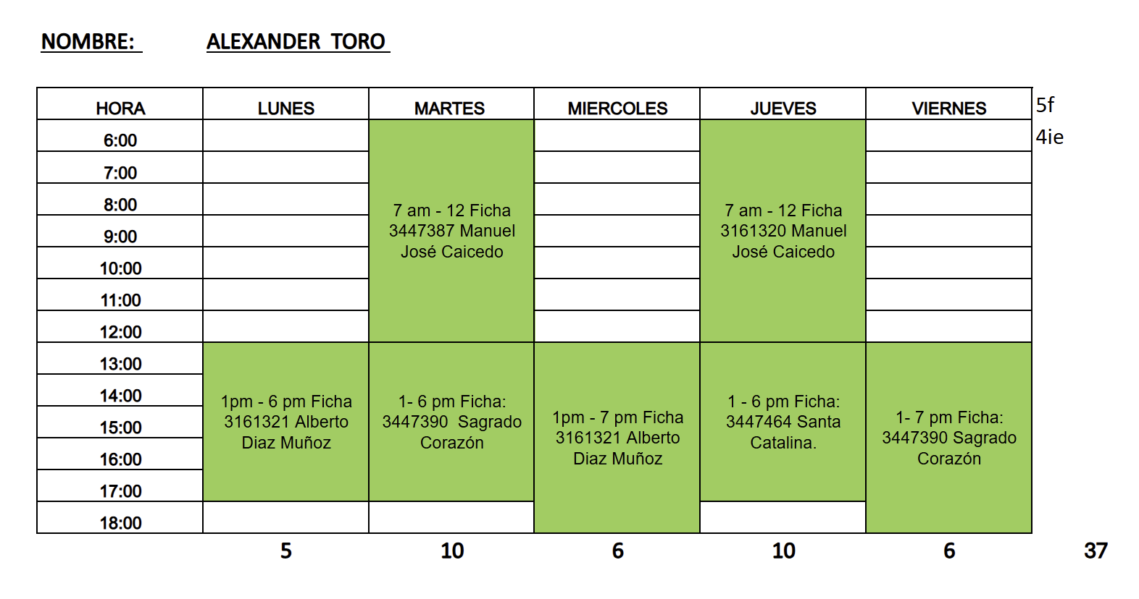
Anexo # 5. Cumplimiento obligación 5, 7, 11, 18, 20: El contratista demostró el cumplimiento de las siguientes obligaciones en el seguimiento de los procesos
5. Realizó los registros de asistencia y llevó a cabo reuniones de docente par.
7. Registró la ejecución de la formación mediante evidencias como actas de sensibilización de temas con aprendices, listados de asistencia, actividades de aprendizaje y el registro del proceso formativo.
11. Efectuó el seguimiento correspondiente a las evidencias y actividades de aprendizaje de los aprendices.
18. y 20. Entregó a la Líder del programa las evidencias del proceso de ejecución de la formación, incluyendo las actas de reuniones con docentes pares y demás documentos requeridos en el mes
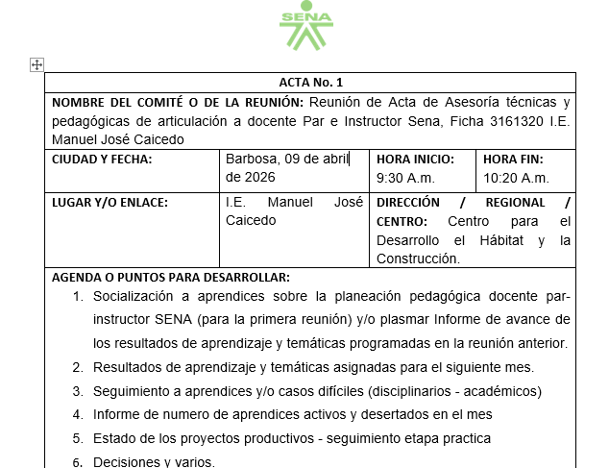

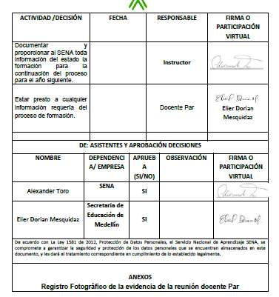
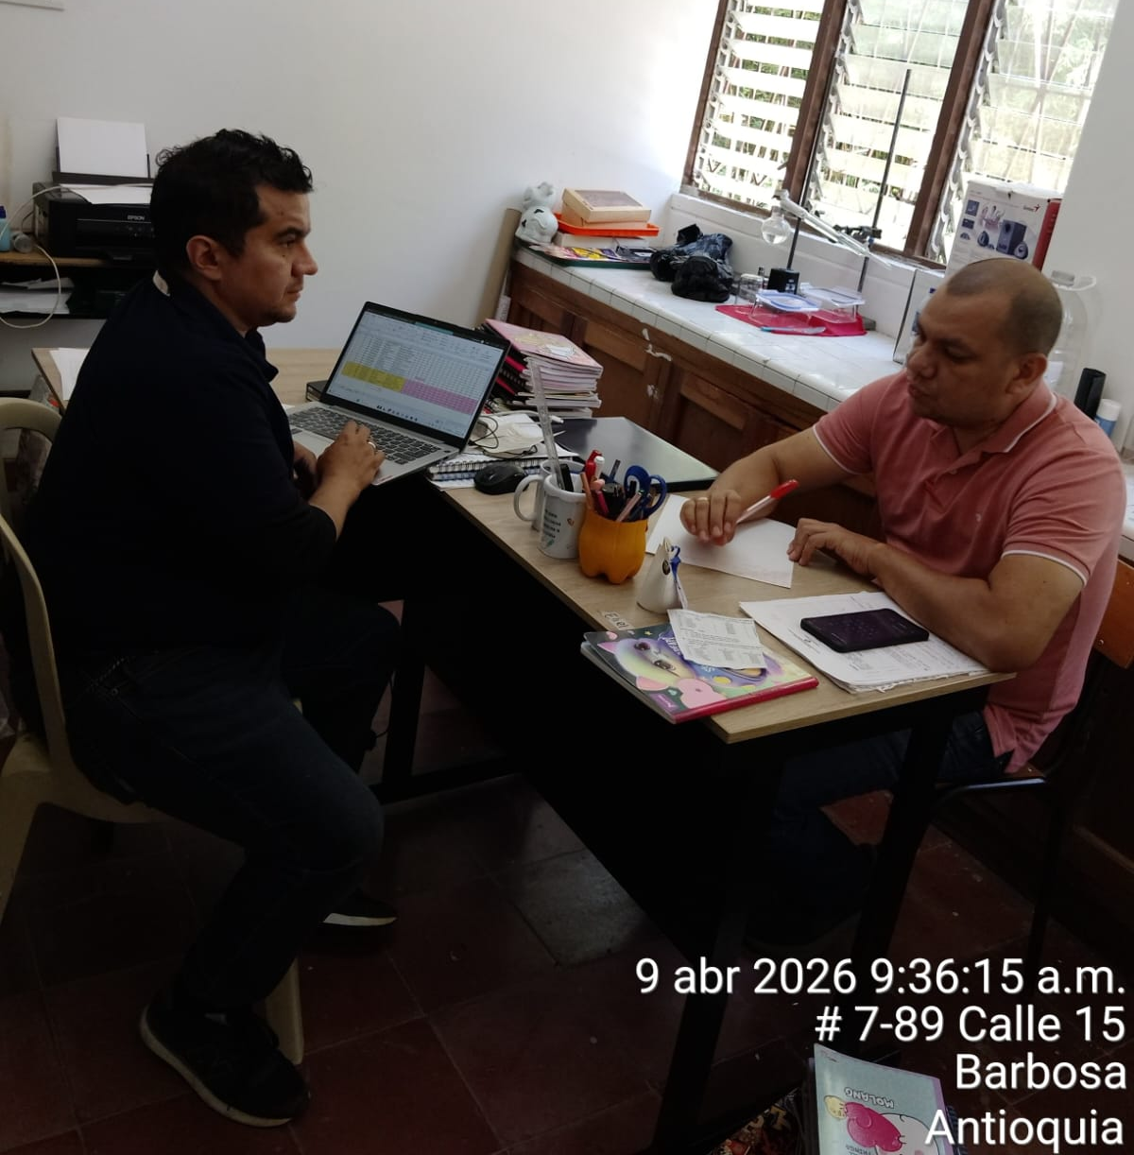
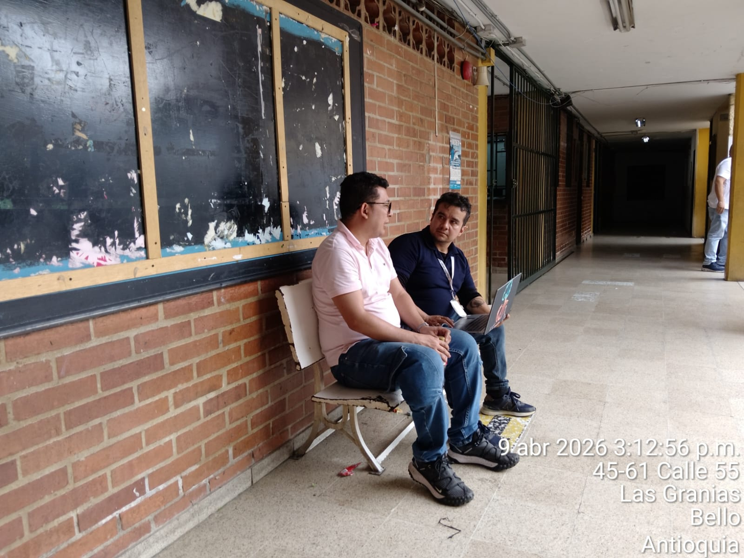

Anexo 6. Cumplimiento obligación 6, 15, 17.
6. El instructor respetó las directrices de las instituciones educativas donde imparte formación, conservando una buena conducta y siendo respetuoso con la comunidad educativa.
15. Mantuvo comunicación permanente con la líder del programa, el rector, el coordinador y el docente par.
17.Reportó periódicamente las novedades y siguió el conducto regular para todas las situaciones presentadas en las instituciones.

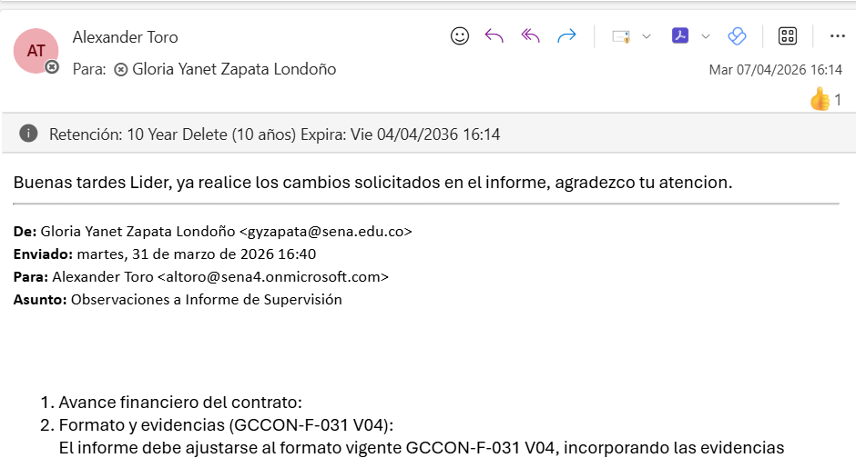
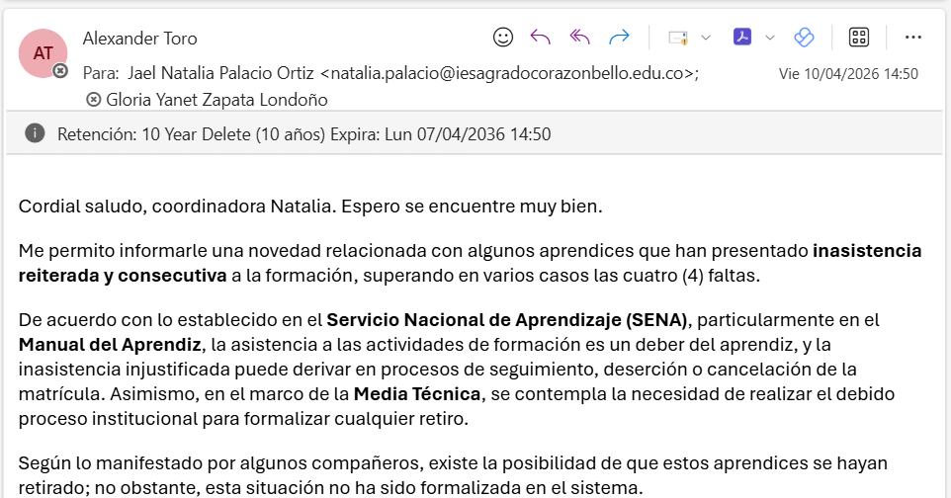
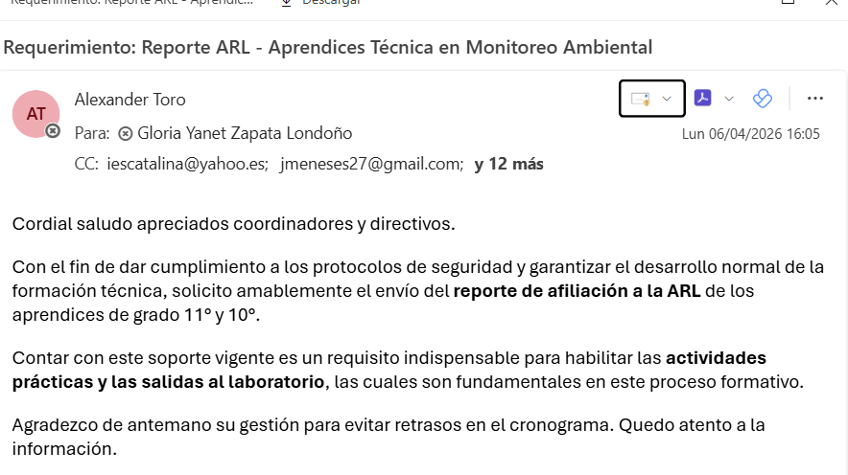

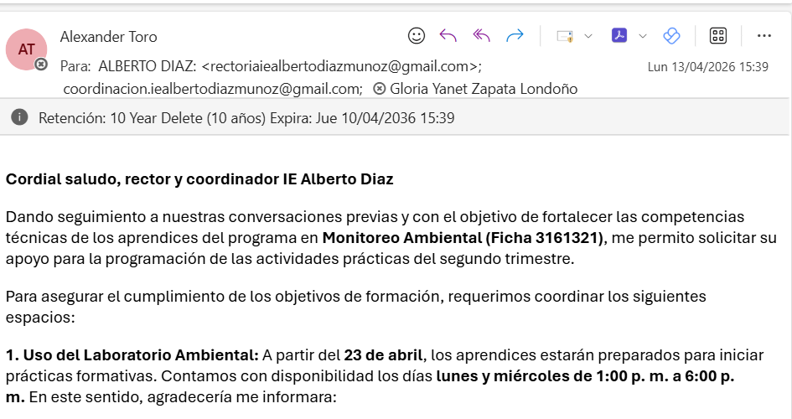

Anexo 7. El contratista realizó el registro de la ejecución de la formación a través de evidencias tales como actas de docente par, listados de asistencia, actividades de aprendizaje y registro del proceso formativo.
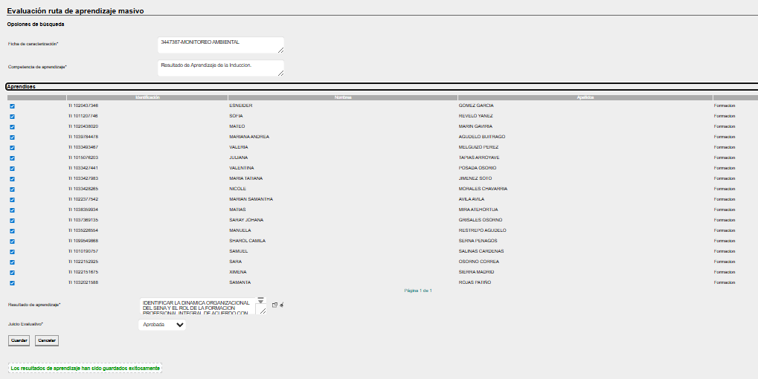

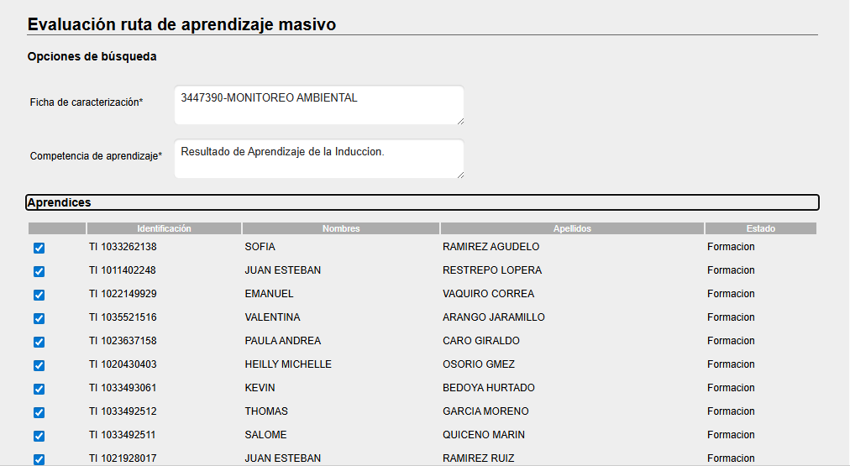
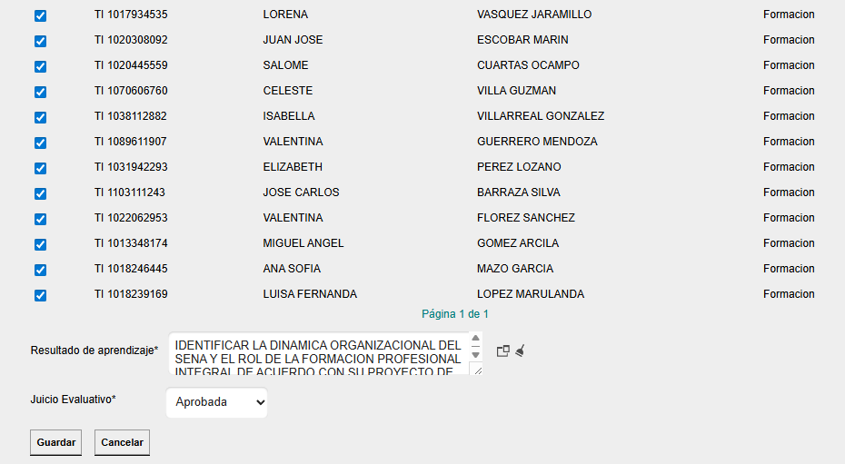

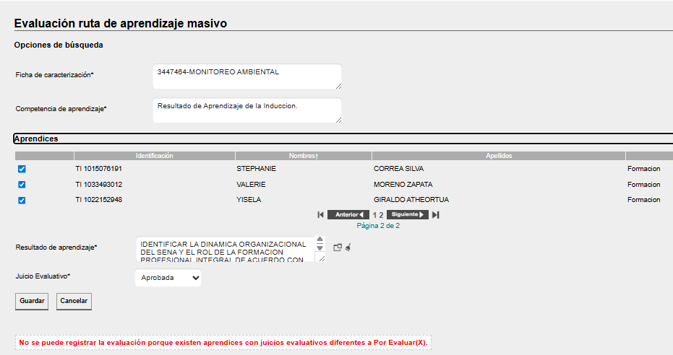
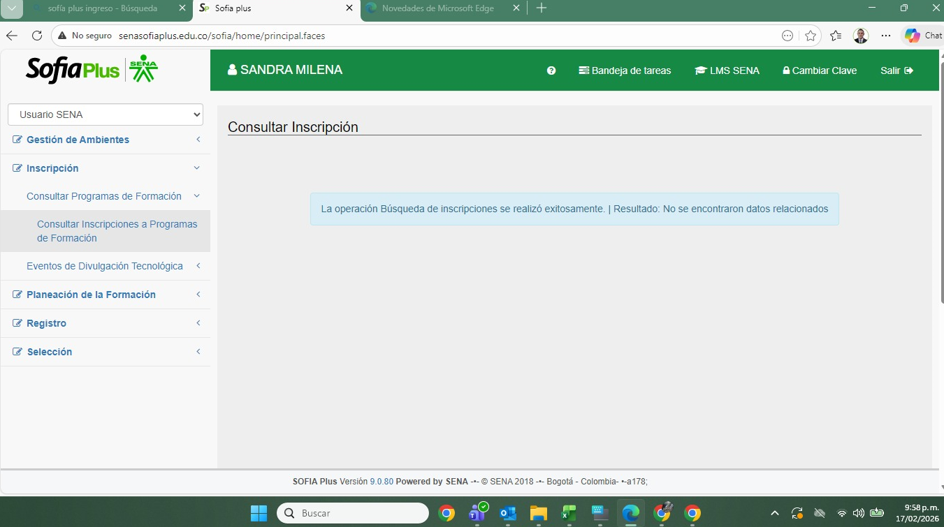

Anexo 8. Cumplimiento obligación # 13. El instructor participó en la reunión de equipos de ejecución de la formación por área, de acuerdo con el procedimiento establecido.
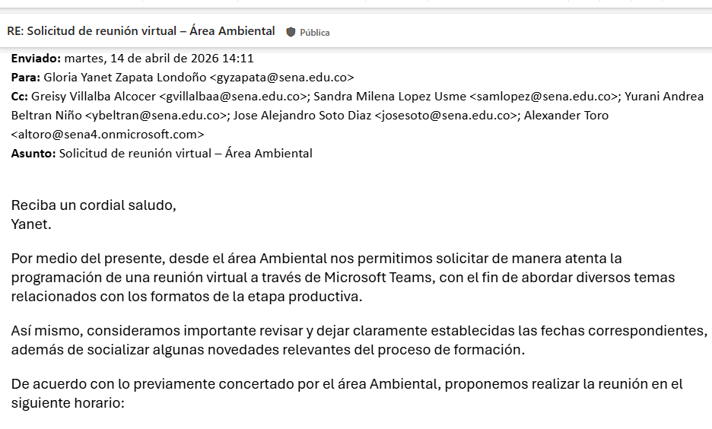
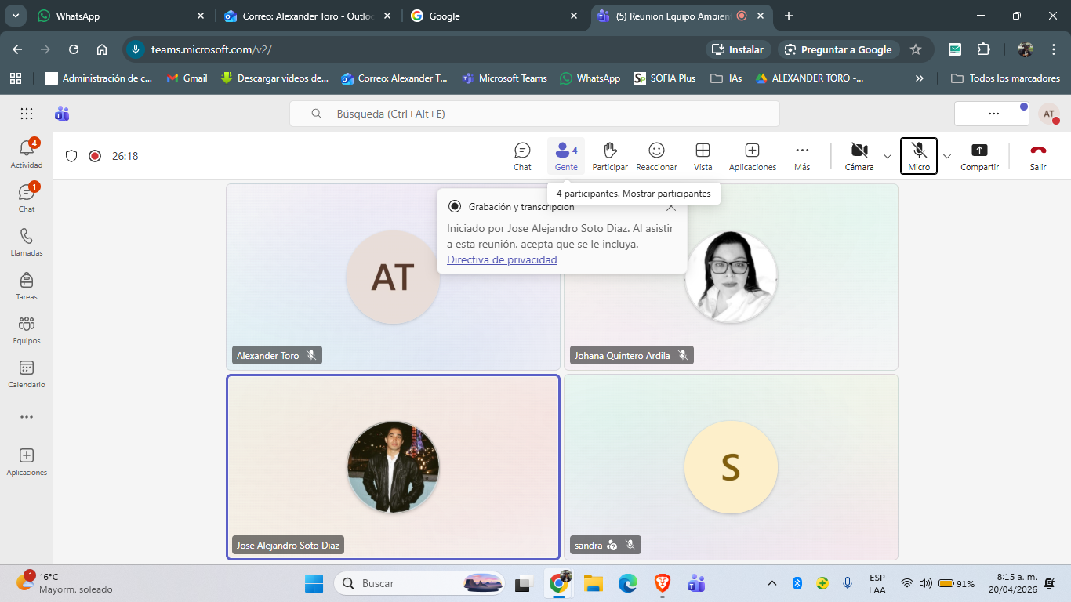

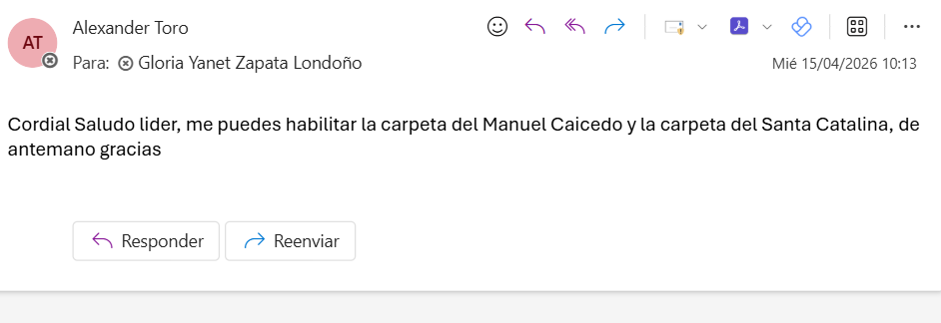

Anexo 9. Cumplimiento obligación # 16 y 17. Se evidenció que el contratista mantuvo comunicación permanente con la líder del programa, reportando periódicamente todo lo sucedido en las instituciones educativas.

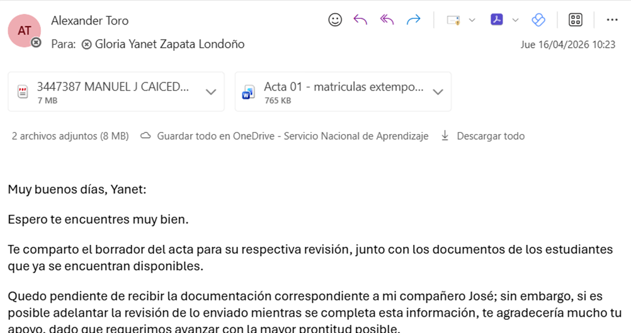

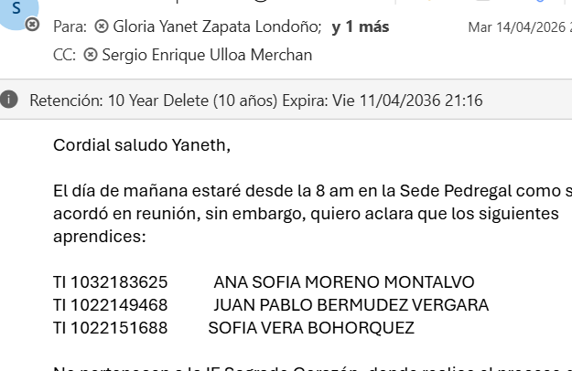

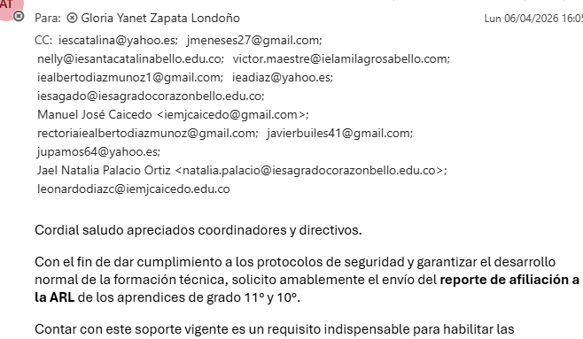

Anexo 10. Cumplimiento obligación # 22 Competencia Laboral: El instructor cuenta con Norma 240201081 - Orientar formación elearning de acuerdo con procedimientos técnicos y normativa. Nivel Intermedio vigente No Y FECHA REGISTRO 2402639-05/06/2025
# 23. Certificado en la norma de Competencia Laboral: Norma 240201081 - Orientar formación elearning de acuerdo con procedimientos técnicos y normativa. Nivel Intermedio vigente No Y FECHA REGISTRO 2402639 - 05/06/2025
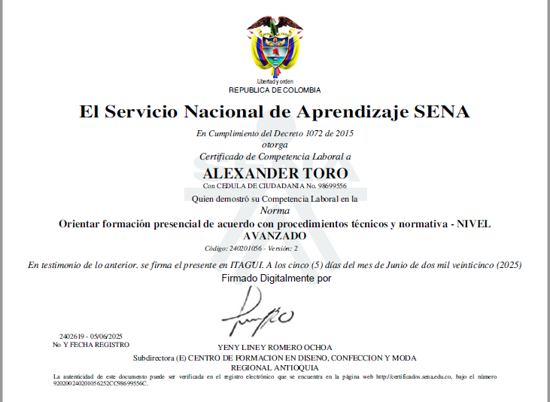

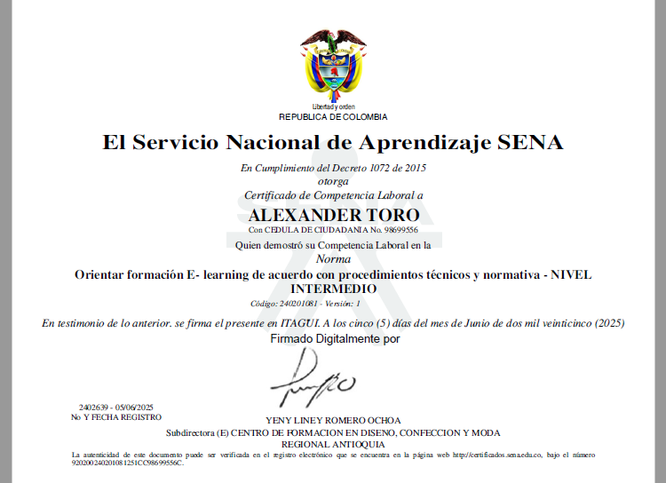

Para constancia se firma: Medellín, 31 de marzo de 2026

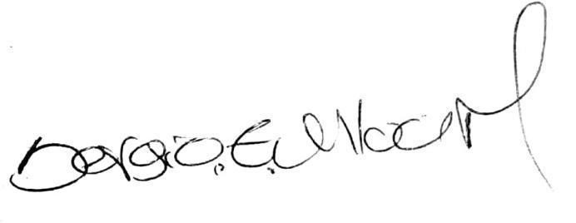

SERGIO ENRIQUE ULLOA MERCHÁN
Supervisor del contrato Nro. CO1.PCCNTR.9259222 DE 2026

Elaboró: – Gloria Yanet Zapata -Apoyo de Supervisión.

